**Развитие промышленного производства**

**в Мошковском районе Новосибирской области**

**за 9 месяцев 2019 года**

Объем промышленного производства за 9 месяцев 2019 года составил 353,6 млн. руб., что на 2,8% больше соответствующего периода прошлого года в действующих ценах и на 1,1% ниже - в физическом объеме.

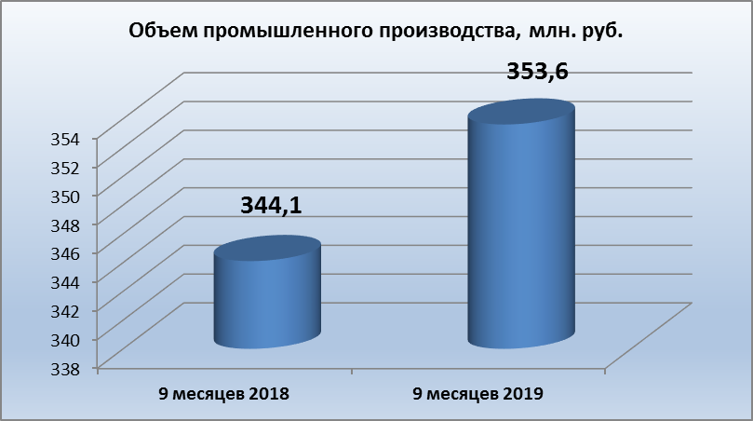

Наибольшую долю в общем объеме производства промышленной продукции занимают обрабатывающие отрасли – 51,6%, производство и распределение электроэнергии, газа и воды – 48,4%.

Производятся строительные материалы, низковольтная аппаратура, металлоконструкции, пластиковые окна, развивается лесная, пищевая и перерабатывающая промышленности. Динамично работают предприятия, выпекающие хлеб и хлебобулочные изделия в ассортименте, которые пользуются ежедневным спросом у населения района.

Промышленными предприятиями района за 9 месяцев 2019 года получена прибыль 15,3 млн. руб.(за 9 месяцев 2018 года **–** 16,7 млн. руб., убыток 6,1 млн. руб. (за 9 месяцев 2018 года – 5,9 млн. руб.).